
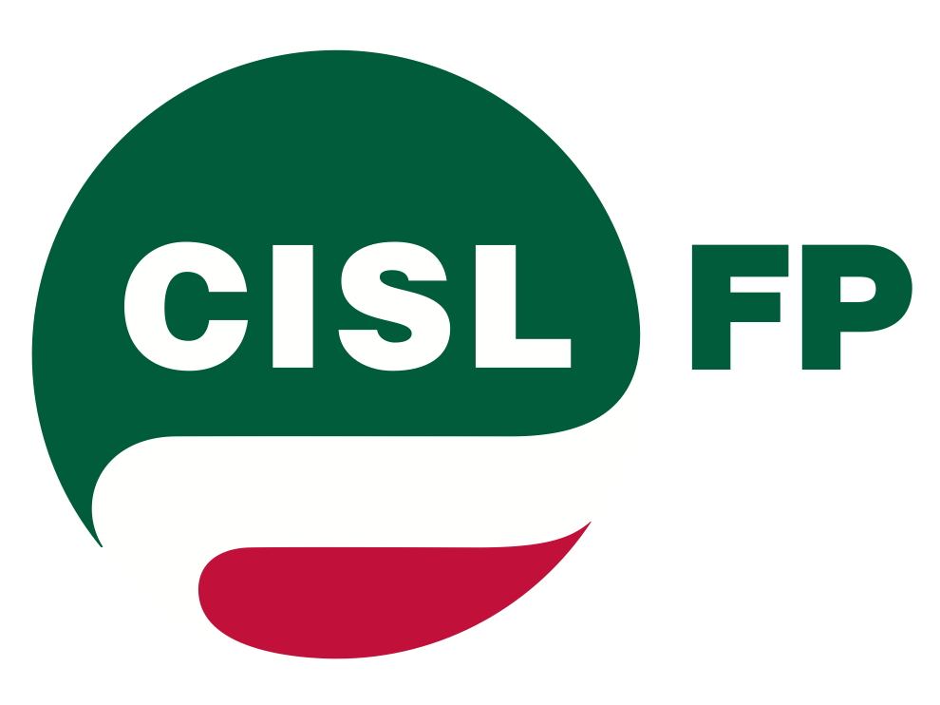


Comunicato stampa Fp-Cgil Cisl-Fp Uil-Fpl

Grande partecipazione al presidio nazionale a Roma sul futuro della polizia provinciale e dei centri per l’impiego
FP-CGIL CISL-FP e UIL-FPL: “Ora Governo ci convochi”

Roma, 25 giugno 2015

“L’affluenza di oltre mille persone ha completamente riempito la Piazza dinanzi a Montecitorio dove questa mattina si è svolta l’iniziativa a sostegno dei centri per l’impiego, della polizia provinciale e dei precari in scadenza delle province, segno che i rischi che abbiamo rappresentato al Governo non preoccupano solo noi ma la gran parte dei lavoratori e dei cittadini che, con il DL Enti Locali in esame al Senato, vedono meno certe e chiare le future politiche ambientali e del lavoro, nonché ii destino di tutti i lavoratori coinvolti, siano essi precari o meno” questo il commento a caldo di CGIL CISL e UIL a margine dell’iniziativa che ha registrato anche l’intervento in Piazza di molti parlamentari.
I Segretari Nazionali delle organizzazioni sindacali hanno poi proseguito “non possiamo accettare lo smantellamento dei servizi pubblici offerti ai cittadini, che vengano trasferite funzioni importanti per le politiche del lavoro senza adeguate garanzie per la salvaguardia dei servizi e per la tutela occupazionale, soprattutto finanziarie. Come pure non possiamo permettere che si smantelli un corpo di polizia accorpandolo ad altri senza aver preso prima in considerazione le competenze che si perderebbero nel passaggio con i conseguenti risvolti per i relativi territori”.
“Con la manifestazione di oggi vogliamo dire alla politica che occorre un riesame delle norme relative ai centri per l’impiego e alla polizia provinciale, così come serve dare una risposta risolutiva ai tanti precari in scadenza ignorati dal decreto. Al Governo chiediamo un incontro urgente per avviare un serio confronto che porti a scelte che preservino innanzitutto i servizi alla cittadinanza e i livelli occupazionali. Fino a che non giungeranno risposte concrete alle nostre richieste la nostra mobilitazione continuerà a livello locale con sit-in e con tutte le altre forme di protesta consentite e che coinvolgeranno anche i parlamentari nazionali espressione dei territori ed i politici locali” hanno concluso i segretari nazionali di CGIL CISL e UIL.

